

АДМИНИСТРАЦИЯ ГОРОДА НИЖНЕГО НОВГОРОДА

ПОСТАНОВЛЕНИЕ

. . . |  |  |  | № _____

┌ | ┐
Об утверждении Правил
размещения информационных конструкций на территории
муниципального
образования городской округ
город Нижний Новгород и отмене некоторых муниципальных
правовых актов

В соответствии с Федеральным законом от 06.10.2003 № 131-ФЗ «Об общих принципах организации местного самоуправления в Российской Федерации», Федеральным законом от 20.03.2025 № 33-ФЗ «Об общих принципах организации местного самоуправления в единой системе органов публичной власти», Уставом муниципального образования городской округ город Нижний Новгород администрация города Нижнего Новгорода постановляет:
- Утвердить Правила размещения информационных конструкций на территории муниципального образования городской округ город Нижний Новгород согласно приложению.

2. Отменить:
2.1. Постановление администрации города Нижнего Новгорода от 29.03.2023 № 1826 «Об утверждении Правил размещения информационных конструкций на территории муниципального образования городской округ город Нижний Новгород, внесении изменений в постановление администрации города Нижнего Новгорода от 21.06.2011 № 2376, отмене постановления администрации города Нижнего Новгорода от 20.05.2021 № 2058».
2.2. Постановление администрации города Нижнего Новгорода от 31.10.2023 № 7934 «О внесении изменений в Правила размещения информационных конструкций на территории муниципального образования городской округ город Нижний Новгород, утвержденные постановлением администрации города Нижнего Новгорода от 29.03.2023 № 1826».
2.3. Решение Совета депутатов Кстовского муниципального округа Нижегородской области от 27.10.2022 № 211 «Об утверждении Правил установки и эксплуатации рекламных и информационных конструкций на территории Кстовского муниципального округа Нижегородской области.

3. Управлению информационной политики администрации города Нижнего Новгорода (Зудина М.В.) обеспечить опубликование настоящего постановления в официальном печатном средстве массовой информации - газете «День города. Нижний Новгород», газете «Маяк+».

4. Юридическому департаменту администрации города Нижнего Новгорода (Витушкина Т.А.) обеспечить размещение на официальном сайте администрации города Нижнего Новгорода в информационно-телекоммуникационной сети «Интернет» настоящего постановления.

5. Контроль за исполнением постановления возложить на первого заместителя главы администрации города Нижнего Новгорода Скалкина Д.А.

Глава города | Ю.В.Шалабаев

А.Н. Коновницына
467 10 36

ПРИЛОЖЕНИЕ
к постановлению администрации
города Нижнего Новгорода
от №

Правила размещения информационных конструкций на территории

муниципального образования городской округ город Нижний Новгород

1. Общие положения

1.1. Размещение информационных конструкций на территории муниципального образования городской округ город Нижний Новгород (далее – городской округ) осуществляется в соответствии с настоящими Правилами.

1.2. Правила размещения информационных конструкций на территории муниципального образования городской округ город Нижний Новгород (далее - Правила) разработаны в целях создания условий для формирования комфортной среды для граждан и субъектов предпринимательской деятельности, в том числе через развитие и стимулирование развития объектов стрит-ритейла, осуществления контроля за сохранением историко-градостроительной среды, сохранением архитектурного облика сложившейся застройки населенных пунктов и упорядочения размещения информационных конструкций на территории муниципального образования городской округ город Нижний Новгород.

1.3. Настоящие Правила определяют допустимые к размещению типы и виды информационных конструкций, устанавливают требования к размещению таких информационных конструкций, определяют порядок согласования размещения информационных конструкций и порядок демонтажа информационных конструкций, не соответствующих требованиям к их размещению, на территории муниципального образования городской округ город Нижний Новгород.

1.4. В целях настоящих Правил используются следующие основные понятия.

1.4.1. Архитектурно-художественная концепция – архитектурно-художественная концепция элемента планировочной структуры, элемента улично-дорожной сети или их частей, содержащая требования к размещению информационных конструкций на зданиях, сооружениях, к типам и параметрам размещаемых информационных конструкций и их колористическому решению.

1.4.2. Бегущая строка – электронное устройство для отображения текстовой и графической информации.

1.4.3. Владелец информационной конструкции (физическое или юридическое лицо) - собственник информационной конструкции либо иное лицо, обладающее правом владения и (или) пользования информационной конструкцией на основании соглашения с ее собственником.

1.4.4. Витрина – являющийся частью наружных ограждающих конструкций (стен) здания, сооружения или нестационарного торгового объекта или частью проемов в наружных ограждающих конструкциях (стенах) здания, сооружения или нестационарного объекта витринный блок, состоящий из обладающей повышенным сопротивлением к внешним воздействиям (климатическим, ветровым) и динамическим (ударным) нагрузкам рамы (конструктивные элементы витрины), и закрепленного в ней обладающего повышенной стойкостью к ударным нагрузкам со стороны улицы светопрозрачного заполнения (остекление).

1.4.5. Демонтаж информационной конструкции - отсоединение (открепление, снятие) информационной конструкции от объекта, на котором размещена указанная конструкция.

1.4.6. Зона размещения информационной конструкции – поле части фасада здания, сооружения или нестационарного торгового объекта, предназначенное непосредственно для размещения информации.

1.4.7. Информационная конструкция - техническое средство размещения информации, содержащее информационно-справочные сведения, используемое в целях ориентирования и информирования населения, исключающее сведения рекламного характера.

1.4.8. Исторические территории города Нижнего Новгорода – территории, определенные решением Нижегородского областного Совета народных депутатов от 30.11.1993 № 370-м «Об установлении границ исторических территорий г. Нижнего Новгорода».

1.4.9. Монтаж информационной конструкции – присоединение (прикрепление, установка) информационной конструкции на стене, крыше, ином конструктивном элементе здания, сооружения или нестационарного торгового объекта.

1.4.10. Подсветка информационной конструкции (далее – подсветка) – система светового оформления информационной конструкции.

1.4.11. Фриз – часть конструктивного элемента здания, сооружения или нестационарного торгового объекта - горизонтальная полоса, располагающаяся на уровне межэтажного перекрытия, в верхней части фасада здания, сооружения или нестационарного торгового объекта.

1.4.12. Характеристики информационной конструкции: форма, параметры (размеры – ширина, высота, толщина), цвет.

1.4.13. Электронный документ - это документированная информация, представленная в электронной форме, с использованием электронных вычислительных машин, в виде, пригодном для восприятия человеком, а также для передачи по информационно-телекоммуникационным сетям или обработки в информационных системах.

1.4.14. Электронный образ документа - копия документа, изготовленного на бумажном носителе, переведенная в электронную форму с помощью средств сканирования с сохранением его реквизитов.

1.5. В муниципальном образовании городской округ город Нижний Новгород запрещается размещение информации на нестационарных, сборно-разборных, объемных надувных, складных конструкциях, а также на конструкциях в виде изображения определенных групп товаров.

1.6. Допускается размещение информационных конструкций на нестационарных торговых объектах.

1.7. Допускается выполнение декоративно-художественного оформления на ограждениях строительных площадок, конструкциях строительных лесов.

1.8. Местоположение и параметры (размеры) информационных конструкций, устанавливаемых на зданиях, сооружениях, нестационарных торговых объектах, определяются:
1) архитектурно-художественными концепциями;
2) комплексными дизайн-проектами оформления фасадов зданий, сооружений;
3) типовыми архитектурными решениями нестационарных торговых объектов, утверждаемыми правовым актом администрации города Нижнего Новгорода;
4) индивидуально разработанными форэскизами нестационарных торговых объектов.

1.9. Администрация города Нижнего Новгорода:
1) осуществляет подготовку и утверждение архитектурно-художественных концепций;
2) осуществляет согласование комплексного дизайн-проекта фасадов зданий и сооружений;
3) осуществляет согласование размещения информационной конструкции;
4) ведет реестр согласованных информационных конструкций;
5) обеспечивает контроль за техническим состоянием, целевым использованием и внешним видом информационных конструкций;
6) осуществляет в пределах своей компетенции мероприятия по выявлению и устранению нарушений настоящих Правил, Правил благоустройства муниципального образования городской округ город Нижний Новгород.

1.10. Размещение информационных конструкций осуществляется при наличии согласования администрации города Нижнего Новгорода, выдаваемого в порядке, установленном настоящими Правилами.

1.12. Согласование размещения информационной конструкции, выдаваемое администрацией города Нижнего Новгорода в соответствии с настоящими Правилами, не является разрешением на монтаж такой информационной конструкции.

2. Типы и виды информационных конструкций,

разрешенных к размещению

2.1. На территории муниципального образования городской округ город Нижний Новгород допускается размещение и использование следующих типов информационных конструкций:

- фасадные информационные конструкции;

- конструкции в витринах;

- маркизы;

- крышные информационные конструкции;

- декоративные панно.

2.2. Фасадные информационные конструкции - дополнительные элементы и устройства фасада здания, сооружения или нестационарного торгового объекта, предназначенные для размещения сведений информационного характера, изображений или фотографий товара (без индивидуализирующих признаков), установленные в месте нахождения или осуществления деятельности организации или индивидуального предпринимателя.

2.3. По характеру и месту размещения фасадные информационные конструкции подразделяются на следующие виды:

- настенные фасадные информационные конструкции;

- консольные фасадные информационные конструкции.

2.4. Настенная фасадная информационная конструкция - информационная конструкция, размещаемая в пределах фасада здания, сооружения или нестационарного торгового объекта, где расположено помещение заинтересованного лица.

2.4.1. Настенная фасадная информационная конструкция размещается на стене или иных конструктивных элементах фасадов здания, сооружения или нестационарного торгового объекта.

2.4.2. Настенная фасадная информационная конструкция размещается на уровне межэтажного перекрытия или чердачного перекрытия, формирующем основную горизонталь информационного поля фасада здания, сооружения или нестационарного торгового объекта, с исполнением в виде объемных букв и элементов.

2.4.3. Информационное поле настенной фасадной информационной конструкции располагается параллельно поверхности фасада.

2.5. Консольная фасадная информационная конструкция - информационная конструкция, размещаемая в пределах фасада здания, сооружения или нестационарного торгового объекта, где расположено помещение заинтересованного лица.

2.5.1. Консольная фасадная информационная конструкция размещается на стене или иных конструктивных элементах фасадов здания, сооружения или нестационарного торгового объекта.

2.5.2. Консольные фасадные информационные конструкции устанавливаются в случае ограниченных возможностей размещения настенных фасадных информационных конструкций.

2.5.3. Консольные фасадные информационные конструкции устанавливаются у арок, на границах и углах зданий, сооружений или нестационарных торговых объектов, а также при протяженной и сложной архитектурной линии фасада здания, сооружения или нестационарного торгового объекта в местах архитектурных членений фасада здания, сооружения или нестационарного торгового объекта, с исполнением в виде отдельных объемных букв и элементов, объемных букв и элементов, объемных световых коробов.

2.5.4. Информационное поле консольной фасадной информационной конструкции располагается перпендикулярно поверхности фасада.

2.6. Конструкции в витринах - информационные конструкции, которые располагаются на остеклении витрины или оконного проема, во внутреннем пространстве витрины с исполнением в виде трафаретной печати, отдельных объемных букв и элементов, световых коробов.

2.7. Маркизы - дополнительные элементы устройства и оборудования балконов, лоджий, дверных проемов, окон и витрин с информационным полем (текстовой частью и (или) логотипом, товарным знаком, знаком обслуживания).

2.8. Крышные информационные конструкции – информационные конструкции, размещаемые на крышах зданий, сооружений или нестационарных торговых объектов.

2.9. Декоративные панно - информационные конструкции, размещаемые на фасадах зданий кинотеатров, театров, цирков, концертных залов, а также зданий спортивного назначения и предназначенные для размещения афиш о предстоящих мероприятиях, событиях, проводимых в занимаемом здании или сооружении.

2.10. На территории муниципального образования город Нижний Новгород допускается размещение и использование следующих типов средств размещения информации:
- вывески;
- указатели;
- знаки адресации;
- информационные средства навигации и ориентирующей информации для туристов.

2.10.1. Вывески - средства размещения информации в виде табличек, наличие которых является обязательным в соответствии со статьей 9 Федерального закона от 7 февраля 1992 года N 2300-1 "О защите прав потребителей", с размером информационного поля размером не более 0,60 м по длине и не более 0,40 м по высоте.
Вывески размещаются на поверхности стены при входе в здание или сооружение, являющееся местом фактического нахождения, осуществления деятельности организации, индивидуального предпринимателя, сведения о которых содержатся на данном средстве размещения информации, с исполнением в виде световых коробов, плоских панелей.

2.9.2. Указатели - дополнительные элементы и устройства фасадов зданий и сооружений с максимальной площадью одной стороны указателя не более 1 кв. м, являющиеся элементом благоустройства, выполняющие функцию информирования населения.

2.9.3. Знаки адресации - унифицированные элементы городской ориентирующей информации, обозначающие наименования улиц, номера домов, корпусов, подъездов и квартир в них.

2.9.4. Информационные средства навигации и ориентирующей информации для туристов - средства размещения информации, содержащие необходимую для ориентирования туристов информацию о туристских ресурсах и об объектах туристской индустрии.

2.9.5. Требования к средствам размещения информации устанавливаются Правилами благоустройства городского округа город Нижний Новгород.

3. Требования к размещению информационных конструкций

Общие требования к размещению информационных конструкций

3.1. Общие требования к размещению информационных конструкций на фасадах зданий и сооружений:

1) размещение информационных конструкций типов и видов, предусмотренных настоящими Правилами;

2) размещение информационных конструкций без ущерба для технического состояния фасадов и иных конструктивных элементов зданий, сооружений или нестационарных торговых объектов;

3) размещение информационных конструкций без уничтожения или повреждения декоративного убранства и фрагментов, в том числе сохранившихся исторических фрагментов, фасадов зданий, сооружений или нестационарных торговых объектов в ходе работ по монтажу и демонтажу;

4) упорядоченность размещения информационных конструкций в пределах фасада здания, сооружения или нестационарного торгового объекта;

5) цветовая гармония информационных конструкций с цветовым решением фасадов зданий, сооружений или нестационарных торговых объектов;

6) соразмерность информационных фасадных конструкций высоте перекрытий между этажами здания, сооружения или нестационарного торгового объекта;

7) доступность, читаемость информации, размещаемой на информационных конструкциях;

8) соответствие размещения информационных конструкций архитектурно-художественной концепции, утвержденным администрацией города Нижнего Новгорода;

9) соответствие местоположения и характеристик информационной конструкции (форма, параметры, пропорции, цвет, масштаб) архитектурному решению здания, сооружения или нестационарного торгового объекта, на котором она размещается;

10) соблюдение единой горизонтальной оси размещения настенных информационных фасадных конструкций с иными настенными конструкциями в пределах фасада здания, сооружения или нестационарного торгового объекта;
11) соответствие привязки настенных информационных конструкций к композиционным осям элементов фасадов здания, сооружения или нестационарного торгового объекта;

12) при наличии на фасадах здания, сооружения или нестационарного торгового объекта в месте размещения информационных конструкций элементов систем электроснабжения, газоснабжения, водоотведения, вентиляции и дымоудаления размещение конструкций осуществляется при условии обеспечения безопасности указанных систем;

13) соблюдение Федерального закона от 25.06.2002 № 73-ФЗ «Об объектах культурного наследия (памятниках истории и культуры) народов Российской Федерации» при размещении информационных конструкций в границах памятников истории и культуры, в границах охранных и защитных зон памятников истории и культуры;
14) соблюдение требований и ограничений, установленных федеральными, региональными и местными нормативными правовыми актами.

3.2. При размещении информационных конструкций запрещается:

1) нарушать требования к местам размещения, подсветке, размерам информационных конструкций, вертикальному порядку расположения букв на информационном поле информационной конструкции, установленные настоящими Правилами, за исключением случаев размещения информационных конструкций в соответствии с утвержденной архитектурно-художественной концепцией, с согласованным комплексным дизайн-проектом оформления фасадов зданий и сооружений, с проектом размещения информационной конструкции, с согласованным форэскизом нестационарного торгового объекта;

2) размещать информационные конструкции выше линии перекрытий между вторым и третьим этажами, в оконных проемах, на кровлях, на глухих торцах фасадов здания, сооружения или нестационарного торгового объекта, за исключением случаев размещения информационных фасадных конструкций в соответствии с утвержденной архитектурно-художественной концепцией, с согласованным комплексным дизайн-проектом оформления фасадов зданий и сооружений, с проектом размещения информационной конструкции, с согласованным форэскизом нестационарного торгового объекта;

3) размещать информационные конструкции в границах жилых помещений, на лоджиях и балконах, на расстоянии ближе 1,5 метра от мемориальных досок, знаков дорожного движения, на архитектурных деталях фасадов зданий, сооружений, нестационарных торговых объектов, в том числе на колоннах, карнизах, пилястрах, орнаментах, лепнине;

4) размещать более одной информационной конструкции идентичного (дублирующего) содержания на одном фасаде здания, сооружения или нестационарного торгового объекта, за исключением случаев, если минимальное расстояние между такими конструкциями в горизонтальной проекции 12 метров, и в случае размещения таких конструкций на разных фасадах одного здания, сооружения или нестационарного торгового объекта;

5) полностью закрывать (перекрывать) оконные и дверные проемы, витражи и витрины, знаки адресации;

6) размещать информационные конструкции путем непосредственного нанесения декоративно-художественного и (или) текстового изображения (методом покраски, наклейки) на поверхность фасада здания, сооружения или нестационарного торгового объекта;

7) размещать информационные конструкции, имеющие динамический и (или) электронный тип смены изображения (роллерные системы, системы поворотных панелей, призматроны, экраны, дисплеи, телевизоры, бегущая строка);

8) окрашивать и покрывать декоративными пленками полностью поверхности остекления витрин;

9) устанавливать в витрине конструкции электронных носителей (экранов, дисплеев, телевизоров), бегущей строки, а также заменять остекление витрин световыми коробами;

10) размещать информационные конструкции с использованием картона, ткани, баннерной ткани, мигающих, мерцающих элементов;

11) размещать информационные конструкции на ограждающих устройствах, заборах, шлагбаумах, ограждениях, перилах;

12) использовать места, предназначенные для размещения информационных конструкций, определенных утвержденным комплексным дизайн-проектом, для размещения рекламных конструкций;

13) использовать декоративно-художественное оформление для размещения информационных конструкций;
14) размещать информационные конструкции на объектах незавершенного строительства, на объектах самовольного строительства, на самовольно установленных нестационарных торговых объектах;

15) размещать информационные конструкции, содержащие информацию об осуществлении деятельности, нарушающей требования градостроительных регламентов, строительных, экологических, санитарно-гигиенических, противопожарных правил и нормативов;

16) размещать информационные конструкции, содержащие наименование алкогольных напитков, табака, табачных изделий, никотинсодержащей продукции, устройств для потребления никотинсодержащей продукции, кальянов, за исключением случаев указания фирменных наименований и товарных знаков, прошедших государственную регистрацию;

17) размещать на информационных конструкциях объявления, надписи, изображения, не предусмотренные проектом размещения информационной конструкции, согласованным администрацией города Нижнего Новгорода.

3.3. Надписи на информационных конструкциях выполняются на русском языке.
3.3.1. Не допускается использование алфавитов не на графической основе кириллицы, за исключением указания фирменных наименований и товарных знаков, прошедших государственную регистрацию.

3.3.2. Допускается использование в надписях на информационных конструкциях, расположенных в границах исторических территорий города Нижнего Новгорода, слов, записанных средствами старорусского алфавита (с буквами "ъ" (ер), "i" (и десятеричное)) по правилам дореформенной орфографии.

3.4. Требования к подсветке информационной конструкции:

1) система светового оформления размещается внутри информационной конструкции;

2) немерцающий приглушенный свет;

3) не допускаются прямые направленные лучи в окна жилых помещений;

4) не допускается ослепление участников дорожного движения светом, в том числе отраженным;

5) не допускается ограничение видимости, создание помех восприятию водителем дорожной обстановки или эксплуатации транспортного средства;

6) не допускается создание впечатления нахождения на дороге транспортного средства, пешехода или какого-либо объекта;

7) не допускается сходство (по внешнему виду, изображению или звуковому эффекту) с техническими средствами организации дорожного движения и специальными сигналами.

Фасадные информационные конструкции

3.5. Фасадные информационные конструкции состоят из следующих элементов:

1) информационное поле - текстовая часть, буквы, буквенные символы, аббревиатуры, цифры;

2) декоративно-художественные элементы - логотипы, знаки, изображения;

3) система светового оформления;

4) элементы крепления.

Настенные фасадные информационные конструкции.

3.6. Размещение на одном фасаде здания, сооружения или нестационарного торгового объекта настенных фасадных информационных конструкций осуществляется в одной вертикальной плоскости относительно плоскости такого фасада.

3.7. Минимальное расстояние между настенными фасадными информационными конструкциями, размещенными в одной вертикальной плоскости относительно плоскости фасада - 400 миллиметров.

3.8. Минимальная толщина букв и элементов настенной фасадной информационной конструкции - 3 миллиметра.

3.9. Не допускается размещение настенных фасадных информационных конструкций на фасадах многоквартирных жилых домов с высотой информационного поля (текстовая часть, буквы, буквенные символы, аббревиатуры, цифры) более 450 миллиметров, с высотой декоративно-художественных элементов (логотипы, знаки, изображения) более 500 миллиметров.

3.10. В случае если помещения располагаются в подвальных или цокольных этажах зданий, сооружений и отсутствует возможность размещения настенных конструкций в соответствии с требованиями настоящих Правил, настенные фасадные информационные конструкции размещаются над окнами подвального или цокольного этажа:

1) минимальное расстояние от уровня земли до нижнего края настенной конструкции - 600 миллиметров;

2) максимальный размер по высоте настенных конструкций - 500 миллиметров;

3) максимальное расстояние между внешней плоскостью настенной конструкции и плоскостью фасада - 100 миллиметров.

3.11. Не допускается размещение настенных фасадных информационных конструкций:

1) с выступом за боковые пределы фасада;

2) без соблюдения архитектурных членений фасада;

3) в поле оконных и дверных проемов с изменением их конфигурации;

4) на расстоянии более 300 миллиметров от наружной поверхности фасада;

5) на ограждениях и плитах балконов, лоджий;

6) на воротах, оградах, лестницах, перилах;

7) одну над другой на расстоянии менее 300 миллиметров.

3.12. В границах исторических территорий города Нижнего Новгорода информационное поле настенных фасадных конструкций выполняется из отдельных объемных букв, обозначений, декоративных элементов максимальной высотой 450 мм.

3.13. В границах исторических территорий города Нижнего Новгорода в случае сложной конфигурации фасада здания и сооружения, размещения фасадной информационной конструкции на объектах культурного наследия, угрозы повреждения декоративного убранства фасада здания, сооружения, либо технической необходимости, влияющей на внешний архитектурный облик и техническое состояние фасада здания, сооружения допускается использование прозрачной основы для крепления отдельных элементов фасадной информационной конструкции.

Консольные фасадные информационные конструкции

3.14. Не допускается размещение консольных фасадных информационных конструкций:

1) на одном уровне с балконами и эркерами с примыканием к ним;

2) на выступающих элементах фасада, в том числе на выступающих фризах фасадов и козырьках входных групп;

3) на балконах, на эркерах, на конструктивных элементах витрин, на оконных рамах, на колоннах, на пилястрах.

4) на расстоянии менее 10 метров друг от друга.

3.15. Максимальное расстояние между фасадом и внешней гранью консольной фасадной конструкции -700 миллиметров.

3.16. Консольные фасадные информационные конструкции по способу размещения информационного поля по отношению к фасаду Здания, сооружения или нестационарного торгового объекта подразделяются на горизонтальные и вертикальные.

3.17. Горизонтальные консольные фасадные информационные конструкции - конструкции, ширина информационного поля которых больше его высоты и более протяженная сторона информационной конструкции перпендикулярно ориентирована по отношению к фасаду зданиясооружения или нестационарного торгового объекта.

3.18. Требования к размещению горизонтальных консольных фасадных информационных конструкций:

1) минимальное расстояние от отмостки здания, сооружения или нестационарного торгового объекта до нижней грани консольной фасадной информационной конструкции - 2,5 метра;

2) размещение между окнами 1-го и 2-го этажей, на единой горизонтальной оси с настенными фасадными информационными конструкциями (при их наличии);

3) размещение у арок, на углах фасадов зданий, сооружений или нестационарных торговых объектов, на границах между фасадами зданий, сооружений или нестационарных торговых объектов;

4) размещение в местах архитектурных членений фасада с протяженной и сложной архитектурной линией;

5) максимальная площадь одной стороны информационного поля горизонтальной консольной фасадной информационной конструкции 0,5 кв. м.;

6) не допускается размещение горизонтальных консольных фасадных информационных конструкций одну над другой.

3.19. Вертикальные консольные фасадные информационные конструкции - конструкции, высота информационного поля которых больше его ширины и более протяженная сторона информационной конструкции параллельно ориентирована по отношению к фасаду здания, сооружения или нестационарного торгового объекта.

3.20. Требования к размещению вертикальных консольных фасадных информационных конструкций:

1) минимальное расстояние от отмостки здания, сооружения до нижней грани консольной фасадной информационной конструкции - 2,5 метра;

2) в границах исторических территорий города Нижнего Новгорода максимальная высота размещения верхней грани консольной фасадной информационной конструкции на уровне перекрытия между вторым и третьим этажом здания, сооружения ;

3) в границах исторических территорий города Нижнего Новгорода максимальная высота вертикальной консольной фасадной информационной конструкции - 3 метра;

4) вне границ исторических территорий города Нижнего Новгорода максимальное расстояние от отмостки здания, сооружения до верхней грани консольной фасадной информационной конструкции - 6 метров.

3.21. В случае размещения более, чем одной консольной фасадной информационной конструкции на углах фасадов зданий и сооружений, на границах между фасадами зданий и сооружений расстояние от перекрытий между первым этажом и подземным (цокольным) этажом здания, сооружения до нижних граней консольных фасадных информационных конструкций должно быть одинаковым (на одинаковом расстоянии).

Маркизы

3.22. Требования к размещению маркиз на фасаде здания, сооружения:

1) единообразие конструкций, габаритов и цветового оформления;

2) соответствие габаритам и контурам оконного, дверного проема;

3) декоративно-художественные элементы маркиз размещаются на единой горизонтальной оси;

4) соответствие цветовому решению фасада;

5) максимальная высота изображения, размещаемого на маркизе - 300 миллиметров;

6) не допускается крепление маркиз на архитектурных деталях, элементах декора, поверхностях с художественным оформлением на разной высоте в пределах фасада;

7) не допускается закрывать архитектурные детали, декор, знаки адресации, знаки дорожного движения, указатели остановок общественного транспорта, информационные средства навигации и ориентирующей информации для туристов.

Крышная информационная конструкция

3.23. Для размещения информации о функциональном назначении здания, сооружения или нестационарного торгового объекта допускается установка на крыше такого здания, сооружения или нестационарного торгового объекта крышной информационной конструкции.

3.24. Крышная информационная конструкция размещается в виде объемных букв и логотипов на крыше здания, сооружения или нестационарного торгового объекта.

3.25. Крышная информационная конструкция размещается вертикально относительно перекрытий верхнего этажа здания, сооружения или нестационарного торгового объекта.

3.26. Протяженность информационного поля крышной информационной конструкции располагается горизонтально относительно перекрытий верхнего этажа здания, сооружения или нестационарного торгового объекта.

3.27. Разрешается установка на крыше здания, сооружения или нестационарного торгового объекта только одной крышной информационной конструкции.

3.28. В случае размещения крышных информационных конструкций на торговых, развлекательных центрах, кинотеатрах, театрах, цирках, на зданиях, сооружениях промышленных предприятий, если указанные объекты ориентированы фасадами на разные улицы городского значения допускается размещение не более двух информационных крышных конструкций.

3.29. Крышные информационные конструкции оборудуются исключительно внутренней подсветкой.

3.30. Максимальная высота крышной информационной конструкции, размещаемой на крыше здания, сооружения или нестационарного торгового объекта - 1/10 высоты здания, сооружения или нестационарного торгового объекта по вертикальной оси в месте прикрепления крышной информационной конструкции, за исключением случаев размещения информационных крышных конструкций в соответствии с согласованным комплексным дизайн-проектом, проектом размещения информационной конструкции, форэскизом нестационарного торгового объекта.

3.31. Максимальная высота крышной информационной конструкции для торговых, развлекательных центров, кинотеатров, театров, цирков, на зданиях, сооружениях промышленных предприятий:

- 1,5 метра для зданий, сооружений высотой до 8 метров;

- 2,5 метра для зданий, сооружений высотой от 8 до 18 метров;

- 3 метра для зданий, сооружений высотой выше 18 метров.

3.32. Максимальное расстояние между кровлей здания, сооружения или нестационарного торгового объекта и объемной частью крышной информационной конструкции - 500 миллиметров.

Конструкции в витринах.

3.33. Размещение информационных конструкций в витринах допускается непосредственно на остеклении витрины с ее внутренней стороны в виде отдельных букв и декоративных элементов, в том числе методом нанесения трафаретной печати или иными аналогичными методами.

3.34. Информационные конструкции в витринах устанавливаются при отсутствии мест размещения на фасаде здания, сооружения или нестационарного торгового объекта.

3.35. Информационные конструкции в витринах являются одним из способов оформления витрин или оконных проемов.

3.36. Площадь информационной конструкции в витринах допускается не более 1/10 поля крупных (площадью более 3 кв.м.) витрин или оконных проемов и не более 1/5 поля небольших (площадью до 3 кв.м.) витрин или оконных проемов.

3.37. При размещении информационной конструкции с внутренней стороны витрины минимальное расстояние от остекления витрины до информационной конструкции - 150 миллиметров.

Декоративные панно

3.38. Размер декоративного панно определяется согласованным комплексным дизайн-проектом или утвержденной архитектурно-художественной концепцией.

3.39. Размещение декоративных панно ниже уровня первого этажа, без подсветки, с использованием динамического способа передачи информации не допускается

3.40. Информационное поле декоративного панно выполняется на твердой основе в виде световых коробов, плоских панелей.

3.41. Места соединений информационного поля и каркаса декоративного панно должны быть скрыты и иметь декоративно оформленные края, багет или элементы художественного декора.

3.42. Размещение рекламной информации на декоративных панно не допускается.

Информационные конструкции на нестационарных торговых объектах

3.43. Местоположение и параметры (размеры) информационных конструкций, устанавливаемых на нестационарных торговых объектах, определяются типовыми архитектурными решениями нестационарных торговых объектов, утверждаемыми правовыми актами администрации города Нижнего Новгорода, или индивидуально разработанными форэскизами нестационарных торговых объектов, согласованными в порядке, установленном нормативным правовым актом администрации города Нижнего Новгорода.

3.44. На период размещения летнего кафе при стационарном предприятии общественного питания допускается:

1) размещение маркиз для обустройства летнего кафе с нанесением информационных надписей;

2) нанесение информационных надписей на зонты (при их наличии), используемые для обустройства летнего кафе.

3.45. Максимальная высота информационного поля, размещаемого на маркизах и зонтах, используемых для обустройства летнего кафе - 200 миллиметров.

4. Согласование размещения информационных конструкций

Архитектурно-художественная концепция

4.1. Архитектурно-художественная концепция – документ, содержащий требования к размещению информационных конструкций на зданиях, сооружениях, к типам и параметрам размещаемых информационных конструкций и их колористическому решению.

4.2. Архитектурно-художественная концепция разрабатывается для территории элементов планировочной структуры, элементов улично-дорожной сети или их частей.

4.3. Архитектурно-художественная концепция обеспечивает упрощение и упорядочивание размещения информационных конструкций с привязкой информационных конструкций к существующим входным группам, архитектурным элементам здания, с учётом функционального назначения помещений, с учётом окружающей застройки и планировки территории и сохранением архитектурно-художественного облика территории муниципального образования.

4.4. Архитектурно-художественная концепция в виде альбома формата А3 (в цветном исполнении) включает в себя графические материалы, схемы, чертежи и текстовую часть, отображающие:
- развёртки фасадов с указанием мест допустимого размещения информационных конструкций;
- требования к типам информационных конструкций и местам их размещения на фасадах, в том числе на внешней и (или) с внутренней стороны остекления витрин, окон зданий, сооружений;
- требования к параметрам размещаемых информационных конструкций и их колористическому решению;
- места допустимого размещения нестационарных торговых объектов;

4.5. Разработка архитектурно-художественной концепции обеспечивается администрацией города Нижнего Новгорода.

4.6. Архитектурно-художественная концепция, включающая в себя здания или сооружения, являющиеся объектами культурного наследия, выявленными объектами культурного наследия, подлежит согласованию с Государственным управлением охраны объектов Культурного наследия Нижегородской области.

4.7. Архитектурно-художественная концепция утверждается постановлением администрации города Нижнего Новгорода.

4.8. Архитектурно-художественная концепция подлежит обязательному применению со дня её официального опубликования и размещения на официальном сайте администрации города Нижнего Новгорода.

4.9. В случае изменения градостроительной ситуации на территории муниципального образования, на которую была разработана и утверждена Архитектурно-художественная концепция, Администрация города Нижнего Новгорода осуществляет актуализацию соответствующей Архитектурно-художественной концепции с целью указания допустимых мест размещения информационных конструкций, их типов и параметров.

4.10. В случае отсутствия в утвержденной Архитектурно-художественной концепции обозначения места размещения информационной конструкции на фасаде здания, сооружения или нестационарного торгового объекта, параметров информационной конструкции отраженных в материалах утвержденной Архитектурно-художественной концепции, а также в случае изменения архитектурного решения такого фасада размещение информационной конструкции осуществляется на основании комплексного дизайн-проекта дизайн-проекта оформления фасадов здания или сооружения, разработанного и согласованного в соответствии с требованиями настоящих Правил.

4.11. В случае согласования в установленном порядке дизайн-проекта размещения информационной конструкции на фасаде здания, сооружения или нестационарного торгового объекта, расположенного на улице, магистрали или территории городского округа в отношении которой утверждена Архитектурно-художественная концепция, такая информационная конструкция размещается в соответствии с согласованным комплексным дизайн-проектом оформления фасадов здания или сооружения.

4.12. Если фасады зданий, сооружений, расположенных на улице, магистрали и территории городского округа, на которую разработана и утверждена Архитектурно-художественная концепция, не отражены в материалах утвержденных Архитектурно-художественной концепции, информационные конструкции на таких фасадах размещаются в соответствии с согласованным комплексным дизайн-проектом оформления фасадов здания или сооружения.

Комплексный дизайн-проект оформления
фасадов здания или сооружения

4.13. Комплексный дизайн-проект оформления фасадов здания или сооружения представляется в виде альбома формата А3 (в цветном исполнении) согласно приложению № 2 к настоящим Правилам, который включает в себя:
1) титульный лист, ведомость чертежей, пояснительную записку;
2) фотофиксацию фасадов здания в существующем виде;
3) фоторазвертку фасадов здания (представляются полностью от отмостки до кровли по высоте и от левого до правого углов здания по ширине в ортогональной проекции с указанием точных размеров и точного места присоединения информационных фасадных конструкций и рекламных конструкций);
4) графическую развертку фасадов здания (представляются полностью от отмостки до кровли по высоте и от левого до правого углов здания по ширине в ортогональной проекции);
5) общий план размещения информационных конструкций на здании с указанием типа и вида каждой информационной и рекламной конструкции;
6) проект информационного оформления фасада с местами предполагаемого размещения всех информационных и рекламных конструкций с указанием их типов, размеров, материала, подсветки (внутренняя или внешняя) и способа крепления (нанесения) сообщения (изображения);
7) проект информационного и рекламного оформления в виде трехмерной визуализации фасадов с размещением информационных конструкций (дневной и ночной виды) (при разработке комплексного дизайн-проекта для торговых, развлекательных, офисных, административных центров в случае размещения информационной конструкции на фасаде проектируемого здания);
8) проект праздничного (событийного) оформления к новогодним праздничным дням с отображением мест размещения элементов праздничного оформления, размещаемых на фасадах зданий, сооружений, на прилегающей территории;
9) сведения о технических характеристиках информационной конструкции.

4.14. Комплексный дизайн-проект оформления фасадов здания или сооружения, разрабатывается лицом, заинтересованным в размещении информационной конструкции, за счет собственных средств.

4.15. Комплексный дизайн-проект оформления фасадов здания или сооружения представляются в форме электронного документа с использованием единого файлового формата PDF для буклета дизайн-проекта.

4.16. Электронный документ готовится путем сохранения из векторных программ.

4.17. Состав материалов сформированного электронного документа и форма их предоставления (дизайн книг и чертежей) обеспечивает изготовление полной бумажной версии документа с сохранением качества изображения без каких-либо дополнительных действий со стороны пользователя.

4.18. Электронный образ документа сохраняется в цветном режиме с разрешением не менее 300 точек на дюйм (для файлов большого объема возможно разрешение не менее 150 точек на дюйм).

4.19. В сохраненном электронном образе документа не допускается эффект деформации изображения.

4.20. Поворот изображений в сохраненном электронном образе документа производится до горизонтального уровня.

4.21. Изображение в сохраненном электронном образе документа очищается от мусора, выравнивается, убираются тени, проводится обрезка краев.

4.22. Количество электронных образов документа соответствует количеству листов в бумажном оригинале документа.

4.23. Не допускается наличие на электронном образе документа черных полей по краям изображения больше 1 мм, полос, пятен, размытости изображения, влияющих на читаемость и отсутствующих на бумажном оригинале документа, нарушение порядка следования страниц документа.

4.24. Фотографии для фотомонтажа выполняются в светлое время суток.

4.25. Наличие на фотографии объектов, полностью или частично закрывающих изображение фасадов зданий и сооружений, информационных и рекламных конструкций не допускается

4.26. Для получения согласования комплексного дизайн-проекта фасадов зданий и сооружений лицо, заинтересованное в размещении информационной конструкции, обращается в уполномоченный орган администрации города Нижнего Новгорода с заявлением о согласовании комплексного дизайн-проекта фасадов зданий и сооружений, к которому прилагаются:
- доверенность, оформленная надлежащим образом (в случае представления интересов заявителя);
- комплексный дизайн-проект фасадов зданий и сооружений в электронном виде в формате PDF (в цветном исполнении) или на бумажном носителе в 2 экземплярах (в цветном исполнении) в зависимости от способа обращения заявителя.

4.27. Уполномоченный орган администрации города Нижнего Новгорода рассматривает заявление о согласовании комплексного дизайн-проекта фасадов зданий и сооружений в течение 15 (пятнадцати) рабочих дней со дня их регистрации и принимает одно из следующих решений:
- о согласовании комплексного дизайн-проекта фасадов зданий и сооружений;
- об отказе в согласовании комплексного дизайн-проекта фасадов зданий и сооружений с указанием перечня документов и информации, отсутствие и (или) недостоверность которых стали причиной отказа.

4.28. Перечень оснований для отказа в согласовании комплексного дизайн-проекта фасадов зданий и сооружений:
4.28.1. Несоблюдение требований, установленных федеральными, региональными и муниципальными нормативными правовыми актами.
4.28.2. Несоблюдение требований Федерального закона от 25.06.2002 № 73-ФЗ «Об объектах культурного наследия (памятниках истории и культуры) народов Российской Федерации» при размещении информационных конструкций в границах памятников истории и культуры, в границах охранных и защитных зон памятников истории и культуры
4.28.3.Комплексный дизайн-проект фасадов зданий и сооружений требованиям настоящих Правил, Правил благоустройства городского округа город Нижний Новгород.
4.28.4. Местоположение здания, строения, сооружения, на котором предполагается размещение информационной конструкции, находится не в границах муниципального образования городской округ город Нижний Новгород.

Проект размещения информационной конструкции

4.30. Проект размещения информационной конструкции заполняется согласно приложению № 4 к настоящим Правилам, который включает в себя:
1) Ф.И.О индивидуального предпринимателя/физического лица или наименование, ИНН юридического лица – владельца информационной конструкции;
2) адрес размещения здания, сооружения, на котором предполагается размещение информационной конструкции;
3) тип (вид) планируемой информационной конструкции;
4) размер (высота и длина);
5) исполнение информационной конструкции;
6) экспликацию материалов, из которых предполагается изготовление конструкции;
7) информацию о подсветке конструкции;
8) цветовое решение конструкции согласно таблице цветов Ral;
9) сведения о соответствии конструкции комплексному дизайн-проекту или архитектурно-художественной концепции, включающие в себя дату и номер указанного документа.
10) чертеж информационной конструкции с указанием ее размеров (высота и длина букв и элементов), а также высоты зоны ее размещения, в случае размещения в две и более строк;
11) фотомонтаж планируемой к размещению информационной конструкции на фасаде здания, сооружения или нестационарного торгового объекта сомасштабный чертежу информационной конструкции и созданный с помощью прикладного программного обеспечения в качестве, позволяющем однозначно определить место размещения конструкции и ее параметры.

4.31. Проект размещения информационной конструкции разрабатывается лицом, заинтересованным в размещении информационной конструкции, за счет собственных средств.

4.32. Проект размещения информационной конструкции представляются в форме электронного документа с использованием единого файлового формата PDF.

4.33. Электронный документ готовится путем сохранения из векторных программ.

4.34. Состав материалов сформированного электронного документа и форма их предоставления (дизайн книг и чертежей) обеспечивает изготовление полной бумажной версии документа с сохранением качества изображения без каких-либо дополнительных действий со стороны пользователя.

4.35. Электронный образ документа сохраняется в цветном режиме с разрешением не менее 300 точек на дюйм (для файлов большого объема возможно разрешение не менее 150 точек на дюйм).

4.36. В сохраненном электронном образе документа не допускается эффект деформации изображения.

4.37. Поворот изображений в электронном образе документа производится до горизонтального уровня.

4.38. Изображения в электронном образе документа очищаются от мусора, выравнивается, убираются тени, проводится обрезка краев.

4.39. Количество электронных образов документа соответствует количеству листов в бумажном оригинале документа.

4.40. Не допускается наличие на электронном образе документа черных полей по краям изображения больше 1 миллиметра, полос, пятен, размытости изображения, влияющих на читаемость и отсутствующих на бумажном оригинале документа.

4.41. Фотографии для фотомонтажа выполняются в светлое время суток.

4.42. Наличие на фотографии объектов, полностью или частично закрывающих изображение фасадов зданий и сооружений, информационных и рекламных конструкций не допускается.

Согласование размещения информационных конструкций

4.43. Для получения согласования лицо, заинтересованное в размещении информационной конструкции на территории муниципального образования городской округ город Нижний Новгород, обращается в администрацию города Нижнего Новгорода с заявлением о согласовании размещения информационной конструкции, к которому прилагаются:
- доверенность, оформленная надлежащим образом (в случае представления интересов заявителя);
- проект размещения информационной конструкции в электронном виде в формате PDF (в цветном исполнении) или на бумажном носителе в 2 экземплярах (в цветном исполнении) в зависимости от способа обращения заявителя.

4.44. Форма и требования к заявлению о согласовании размещения информационной конструкции утверждается нормативным правовым актом администрации города Нижнего Новгорода.

4.45. Администрация города Нижнего Новгорода рассматривает заявление о согласовании размещения информационной конструкции в течение 15 (пятнадцати) рабочих дней со дня их регистрации и принимает одно из следующих решений:
- о согласовании размещения информационной конструкции;
- об отказе в согласовании размещения информационной конструкции с указанием перечня документов и информации, отсутствие и (или) недостоверность которых стали причиной отказа

4.46. Перечень оснований для отказа в согласовании размещения информационной конструкции:

4.46.1. Несоответствие проекта размещения информационной конструкции требованиям настоящих Правил.

4.46.2. Несоответствие информационной конструкции требованиям, установленным настоящими Правилами, Правилами благоустройства городского округа город Нижний Новгород.

4.46.3. Несоответствие информационной конструкции ранее утвержденной архитектурно-художественной концепции, ранее согласованному комплексному дизайн-проекту фасадов зданий и сооружений, типовому архитектурному решению нестационарного торгового объекта, утвержденному правовым актом администрации города Нижнего Новгорода или согласованному индивидуально разработанному форэскизу нестационарного торгового объекта.

4.46.4. Отсутствие ранее утвержденной архитектурно-художественной концепции, ранее согласованного комплексного дизайн-проекта фасадов зданий и сооружений, типового архитектурного решения нестационарного торгового объекта, утвержденного правовым актом администрации города Нижнего Новгорода или согласованного индивидуально разработанного форэскиза нестационарного торгового объекта.

4.46.5. Несоблюдение требований Федерального закона от 25.06.2002 № 73-ФЗ «Об объектах культурного наследия (памятниках истории и культуры) народов Российской Федерации» при размещении информационных конструкций в границах памятников истории и культуры, в границах охранных и защитных зон памятников истории и культуры.

4.46.6. Несоблюдение требований, установленных федеральными, региональными и муниципальными нормативными правовыми актами.

4.47. Информационные конструкции, размещенные на территории, в отношении которой изменена либо принята новая архитектурно-художественная концепция, прошедшие согласование размещения в администрации города Нижнего Новгорода в установленном порядке до утверждения соответствующих изменений или принятия новой архитектурно-художественной концепции, должны быть приведены в соответствие с данными изменениями.
Для указанных целей администрация города Нижнего Новгорода после утверждения изменений или новой архитектурно-художественной концепции территории города Нижнего Новгорода, взамен отмененной, направляет соответствующее уведомление об этом всем заинтересованным заявителям, чьи информационные конструкции размещены на такой территории и прошли процедуру согласования в администрации города Нижнего Новгорода в установленном настоящими Правилами порядке.
Срок направления уведомления администрацией города Нижнего Новгорода – в течение трех месяцев с даты вступления в силу правового акта об утверждении изменений либо новой архитектурно-художественной концепции.
В течение шести месяцев с даты получения указанного выше уведомления администрации города Нижнего Новгорода заинтересованные заявители должны:
- обратиться в администрацию города Нижнего Новгорода с заявлением о новом согласовании размещения информационной конструкции и пройти процедуру согласования в порядке, предусмотренном настоящими Правилами;
- после получения положительного результата согласования привести свою информационную конструкцию в соответствие с согласованными изменениями;
- в случае получения решения об отказе в согласовании размещения информационной конструкции, демонтировать такую конструкцию как несоответствующую требованиям к ее размещению.
Заявление о согласовании должно быть направлено заинтересованным заявителем до истечения установленного шестимесячного срока с учетом периода прохождения процедуры рассмотрения заявления согласно настоящим Правилам и с учетом времени, необходимого для приведения конструкции в соответствие с согласованными изменениями либо ее демонтажа (при получении отказа в согласовании).
Настоящий пункт Правил в части нового согласования размещения информационных конструкций не применяется к тем информационным конструкциям, требования к размещению которых в новой архитектурно-художественной концепции не изменились.

4.48. В случае выявления администрацией города Нижнего Новгорода или уполномоченной ей организацией информационной конструкции, которая размещается в нарушение требований, изложенных в пункте 4.47 настоящих Правил, за пределами указанного шестимесячного срока, то такая конструкция подлежат демонтажу в порядке и на условиях, предусмотренных разделом 5 настоящих Правил.

4.49. Администрация города Нижнего Новгорода ведет реестр информационных конструкций, на которые выдано согласование (далее - Реестр).

В Реестр заносятся сведения о согласованных информационных конструкциях с указанием адреса (местоположения) здания, сооружения или нестационарного торгового объекта, на котором согласовано размещение информационной конструкции, содержание информационной конструкции и дата ее согласования.

4.50. Согласование размещения информационных конструкций (далее - согласование) в администрации города Нижнего Новгорода является обязательным для размещения информационных конструкций, предусмотренных настоящими Правилами.

4.51. Непосредственный монтаж (установку) информационной конструкции заинтересованное лицо самостоятельно согласовывает с правообладателями имущества, к которому присоединяется информационная конструкция.

4.52. В случае, если при производстве ремонта фасадов здания, сооружения или нестационарного торгового объекта лицом, осуществляющим данный ремонт, на период ремонта были демонтированы информационные конструкции, то монтаж таких информационных конструкций на места прежнего их прикрепления (присоединения, установки) после окончания работ по ремонту фасадов здания, сооружения или нестационарного торгового объекта производится тем же лицом.

5. Демонтаж информационных конструкций,

не соответствующих требованиям к их размещению

5.1. При выявлении информационной конструкции, размещенной и (или) эксплуатируемой с нарушением требований, предусмотренных настоящими Правилами, администрация города Нижнего Новгорода или уполномоченная администрацией города Нижнего Новгорода организация в течение 30 (тридцати) календарных дней с момента выявления направляет уведомление о необходимости демонтажа информационной конструкции, не соответствующей требованиям к их размещению, владельцу такой информационной конструкции в случае, если данные, имеющиеся в администрации города Нижнего Новгорода или в уполномоченной администрацией города Нижнего Новгорода организации, либо данные, имеющиеся на информационной конструкции, позволяют установить владельца такой информационной конструкции и адрес для отправки корреспонденции.

Адрес для отправки корреспонденции (адрес места нахождения, адрес регистрации по месту жительства, почтовый адрес, адрес электронной почты) определяется на основании сведений, содержащихся в Едином государственном реестре юридических лиц, либо в Едином государственном реестре индивидуальных предпринимателей, либо в Едином государственном реестре недвижимости, либо исходя из иных фактических данных, позволяющих достоверно установить надлежащий адрес для отправки корреспонденции.

5.2. Владелец информационной конструкции, не соответствующей требованиям к их размещению, обязан осуществить демонтаж информационной конструкции:

5.2.1. В течение 5 (пяти) календарных дней со дня, следующего за днем вручения владельцу информационной конструкции уведомления о необходимости демонтажа информационной конструкции, не соответствующей требованиям к их размещению, направляемого заказным письмом или на адрес электронной почты.

5.2.2. По истечении 10 (десяти) календарных дней с даты прибытия заказного письма для вручения в отделение оператора курьерской компании доставки документов.

5.2.3. По истечении 30 (тридцати) календарных дней с даты прибытия заказного письма для вручения в отделение почтовой связи.

5.3. В случае, если данные, имеющиеся в администрации города Нижнего Новгорода или в уполномоченной администрацией города Нижнего Новгорода организации, либо данные, имеющиеся на информационной конструкции, не позволяют установить владельца информационной конструкции и адрес для отправки корреспонденции, либо владелец конструкции прекратил свое существование (деятельность), администрация города Нижнего Новгорода или уполномоченная администрацией города Нижнего Новгорода организация направляет уведомление о необходимости демонтажа информационной конструкции, не соответствующей требованиям к их размещению, собственнику или иному законному владельцу имущества, к которому присоединена информационная конструкция, не соответствующая требованиям к их размещению, за исключением случая присоединения информационной конструкции, не соответствующей требованиям к их размещению, к объекту муниципального имущества или к общему имуществу собственников помещений в многоквартирном доме при отсутствии согласия таких собственников на установку и эксплуатацию информационной конструкции, в случае, если данные, имеющиеся в администрации города Нижнего Новгорода или уполномоченной администрацией города Нижнего Новгорода организации, либо данные, имеющиеся на информационной конструкции, позволяют установить собственника или иного законного владельца имущества, к которому присоединена информационная конструкция, не соответствующая требованиям к их размещению и адрес для отправки корреспонденции.

Адрес для отправки корреспонденции (адрес места нахождения, адрес регистрации по месту жительства, почтовый адрес, адрес электронной почты) определяется на основании сведений, содержащихся в Едином государственном реестре юридических лиц, либо в Едином государственном реестре индивидуальных предпринимателей, либо в Едином государственном реестре недвижимости, либо исходя из иных фактических данных, позволяющих достоверно установить надлежащий адрес для отправки корреспонденции.

5.4. Собственник или иной законный владелец имущества, к которому присоединена информационная конструкция, не соответствующая требованиям к их размещению обязан осуществить демонтаж информационной конструкции:

5.4.1. В течение 5 (пяти) календарных дней со дня, следующего за днем вручения собственнику или иному законному владельцу имущества, к которому присоединена информационная конструкция, не соответствующая требованиям к их размещению уведомления о необходимости демонтажа информационной конструкции, не соответствующей требованиям к их размещению, направляемого заказным письмом или на адрес электронной почты.

5.4.2. По истечении 10 (десяти) календарных дней с даты прибытия заказного письма для вручения в отделение оператора курьерской компании доставки документов.

5.4.3. По истечении 30 (тридцати) календарных дней с даты прибытия заказного письма для вручения в отделение почтовой связи.

5.5. В случае, если данные, имеющиеся в администрации города Нижнего Новгорода или в уполномоченной администрацией города Нижнего Новгорода организации, не позволяют установить собственника или иного законного владельца имущества, к которому присоединена информационная конструкция, не соответствующая требованиям к их размещению или неизвестен адрес для отправки корреспонденции, уведомление о необходимости демонтажа информационной конструкции, не соответствующей требованиям к их размещению размещается на официальном сайте администрации города Нижнего Новгорода в информационно-телекоммуникационной сети «Интернет» (далее - официальный сайт администрации города Нижнего Новгорода).

В таком случае собственник или иной законный владелец имущества, к которому присоединена информационная конструкция, не соответствующая требованиям к их размещению, обязан осуществить демонтаж информационной конструкции в течение 5 (пяти) календарных дней с даты следующей за днем размещения уведомления о необходимости демонтажа информационной конструкции, не соответствующей требованиям к их размещению на официальном сайте администрации города Нижнего Новгорода.

5.6. В случае, если в установленные сроки владелец информационной конструкции, не соответствующей требованиям к их размещению, или собственник, или иной законный владелец имущества, к которому была присоединена информационная конструкция, не выполнили обязанности по демонтажу информационной конструкции, демонтаж информационной конструкции, ее хранение и уничтожение осуществляется за счет средств бюджета города Нижнего Новгорода.

Если информационная конструкция, не соответствующая требованиям к их размещению, присоединена к объекту муниципального имущества или к общему имуществу собственников помещений в многоквартирном доме при отсутствии согласия таких собственников на установку и эксплуатацию информационной конструкции, ее демонтаж, хранение и уничтожение осуществляется за счет средств бюджета города Нижнего Новгорода.

По требованию администрации города Нижнего Новгорода владелец информационной конструкции либо собственник или иной законный владелец имущества, к которому была присоединена информационная конструкция, обязан возместить необходимые расходы, понесенные в связи с демонтажем, хранением и уничтожением информационной конструкции.

5.7. Демонтаж информационных конструкций, размещенных и (или) эксплуатируемых с нарушением требований, предусмотренных настоящими Правилами, на основании уведомления производится администрацией города Нижнего Новгорода или уполномоченной администрацией города Нижнего Новгорода организацией.

5.8. Демонтаж информационной конструкции представляет собой разборку конструкции на составляющие элементы, снятие ее с внешних поверхностей зданий, сооружений, объектов благоустройства и прочих элементов, на которых данная конструкция установлена.

5.9. Уведомление о необходимости демонтажа информационной конструкции, не соответствующей требованиям к их размещению, оформляется по форме Приложения № 4 к настоящим Правилам.

5.10. Демонтаж информационных конструкций, не соответствующих требованиям к их размещению, за счет средств бюджета муниципального образования городской округ город Нижний Новгород осуществляется в течение двенадцати месяцев со дня окончания срока для демонтажа информационных конструкций, не соответствующих требованиям к их размещению, владельцем информационной конструкции, или собственником, или иным законным владельцем имущества, к которому присоединена информационная конструкция, в случае, если владелец информационной конструкции и собственник, или иной законный владелец имущества, к которому присоединена информационная конструкция неизвестны.

5.11. Демонтированные за счет средств бюджета муниципального образования городской округ город Нижний Новгород информационные конструкции помещаются на хранение в места их складирования.

5.12. Транспортировка к месту складирования, хранение и уничтожение информационных конструкций, демонтированных за счет средств бюджета муниципального образования городской округ город Нижний Новгород производится силами администрации города Нижнего Новгорода или уполномоченной администрацией города Нижнего Новгорода организацией за счет средств бюджета муниципального образования городской округ город Нижний Новгород.

5.13. Хранение информационных конструкций, демонтированных за счет средств бюджета муниципального образования городской округ город Нижний Новгород, осуществляется в течение 2 (двух) месяцев со дня их демонтажа.

5.14. Возврат информационных конструкций владельцам осуществляется администрацией города Нижнего Новгорода на основании письменного заявления владельца о возврате демонтированной конструкции при условии полного возмещения им всех расходов, связанных с демонтажем, транспортировкой и хранением таких информационных конструкций.

К заявлению о возврате владелец демонтированной конструкции обязан приложить документы, подтверждающие право собственности на конструкцию и возмещение им всех расходов, связанных с демонтажем, транспортировкой и хранением демонтированной информационной конструкции.

Заявление о возврате должно быть предъявлено владельцем демонтированной информационной конструкции в администрацию города Нижнего Новгорода до истечения срока, предусмотренного пунктом 5.13 настоящих Правил.

5.15. В случае если демонтированная информационная конструкция не востребована ее владельцем по истечении 2 (двух) месяцев со дня демонтажа или является бесхозяйной, то информационная конструкция подлежит уничтожению в соответствии с требованиями, установленными законодательством Российской Федерации, за счет средств бюджета муниципального образования городской округ город Нижний Новгород.

5.16. Установленный п. 5.13 срок хранения информационных конструкций, демонтированных за счет средств бюджета муниципального образования городской округ город Нижний Новгород может быть продлен на срок, не превышающий 10 (Десяти) календарных дней, по заявлению владельца демонтированной информационной конструкции, содержащему обоснованные причины такого продления.

Приложение № 1

к Правилам

размещения информационных

конструкций на территории

муниципального образования

городской округ город Нижний Новгород

Типы и виды информационных конструкций, допустимые к размещению

на территории муниципального образования городской округ город Нижний Новгород

1. Настенные фасадные информационные конструкции
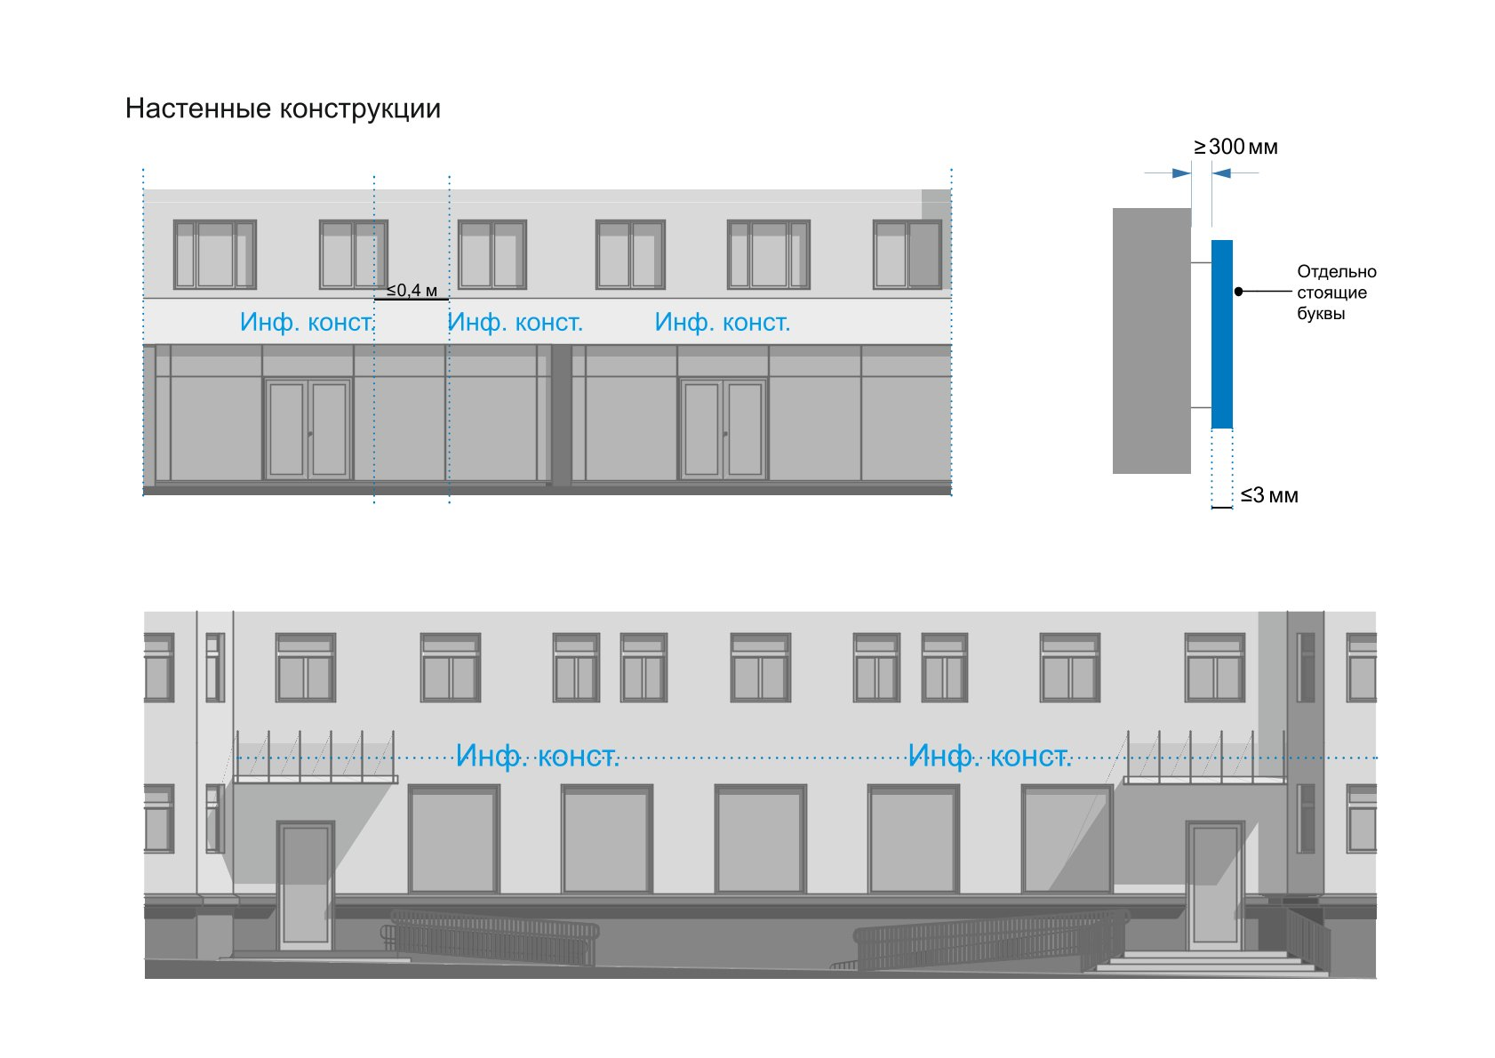

2. Консольные фасадные информационные конструкции
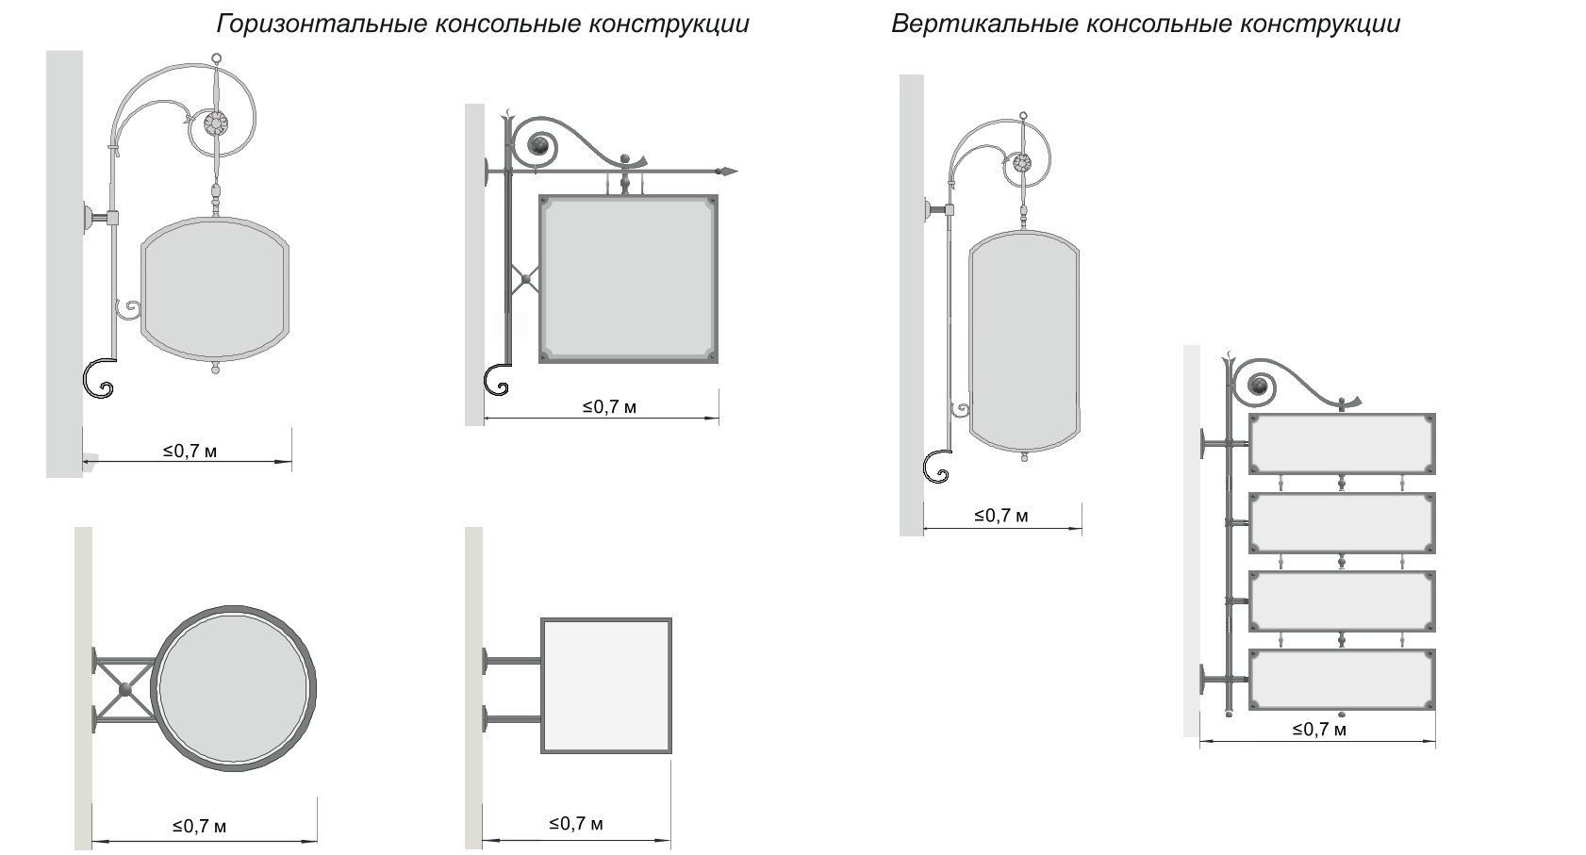

3. Маркизы
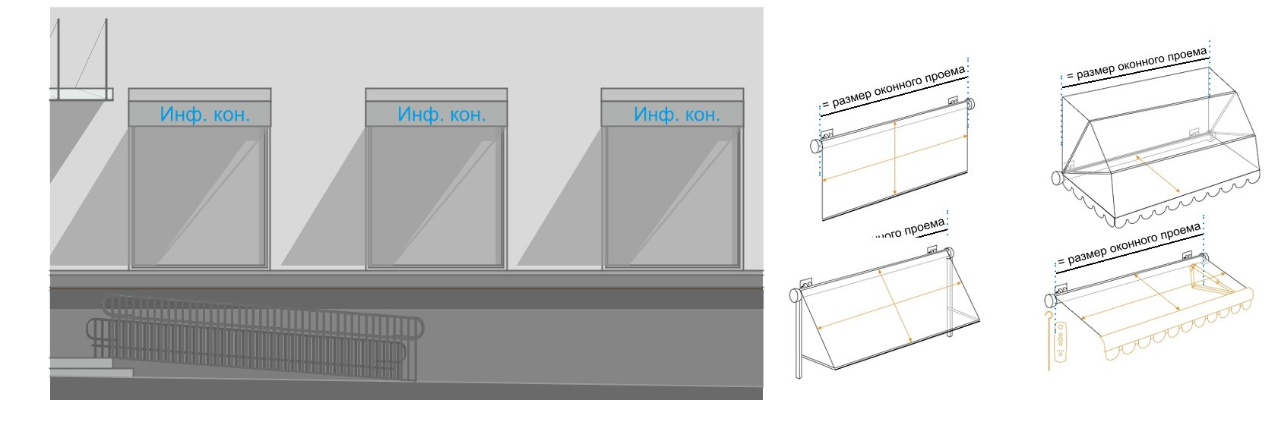

4. Информационные конструкции в витринах
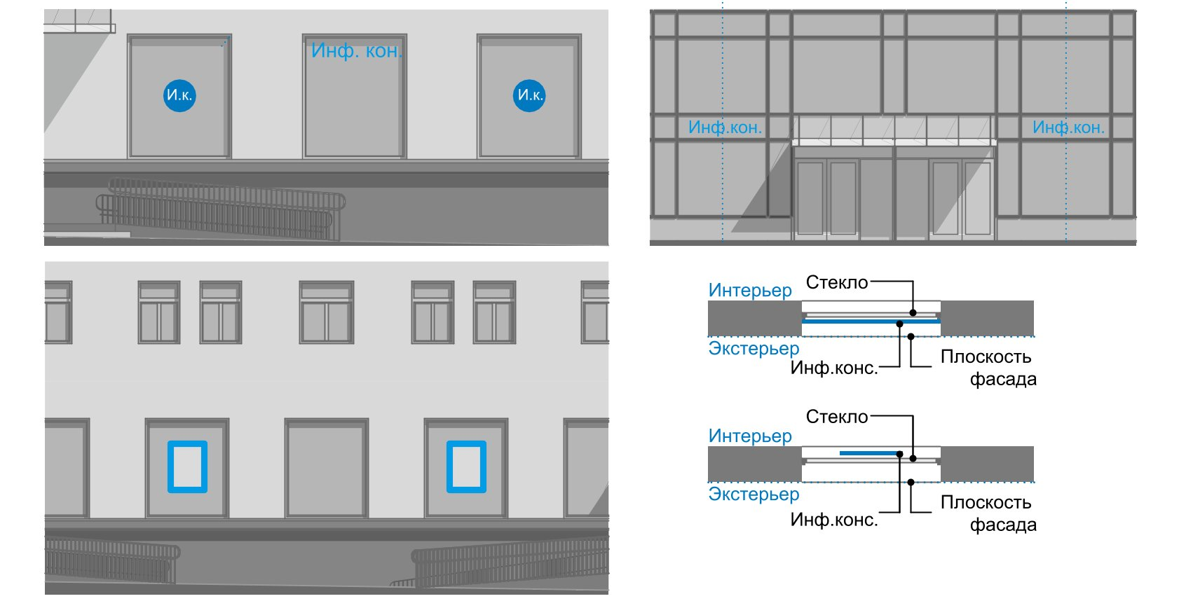

5. Крышные информационные конструкции
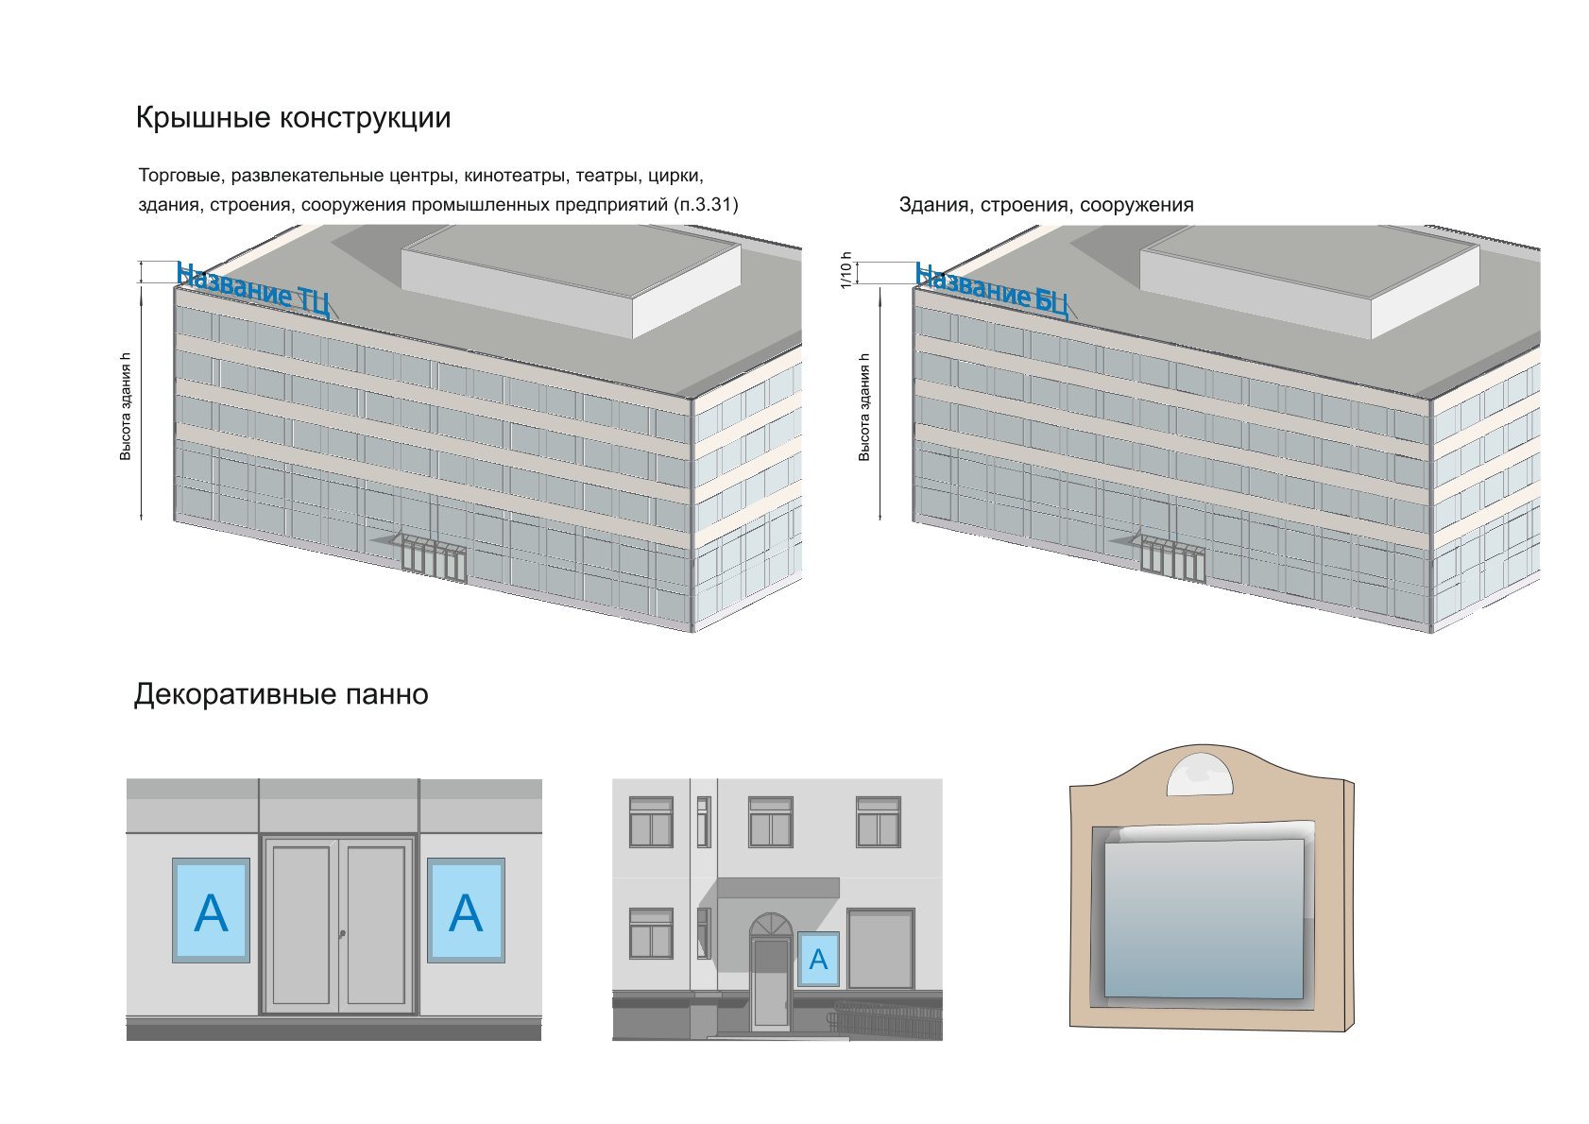

6. Декоративные панно

Приложение № 2

к Правилам размещения

информационных конструкций

на территории муниципального

образования городской округ

город Нижний Новгород

КОМПЛЕКСНЫЙ ДИЗАЙН-ПРОЕКТ ОФОРМЛЕНИЯ ФАСАДОВ ЗДАНИЯ ИЛИ СООРУЖЕНИЯ

Титульный лист
Наименование организации (физ. лица)
Информационные конструкции по характеру размещения
Место размещения
ФОТОМОНТАЖ

Ведомость чертежей |  | Пояснительная записка
1. Пояснительная записка  2. Фотофиксация здания (существующее положение)  3. Фоторазвертка фасада здания  4. Общий план размещения информационных конструкций на фасаде здания  5. Проект информационного оформления фасада с местами предполагаемого размещения всех информационных конструкций |  | Описание местоположения размещения информационной конструкции Обоснование цветового решения информационной конструкции (фирменный стиль и т.д.)  Информационная конструкция по характеру размещения (настенная, консольная, крышная, витринная)  Подсветка (внутренняя, неон, контражур и т.д.)  Тип исполнения информационной конструкции (объемные буквы)

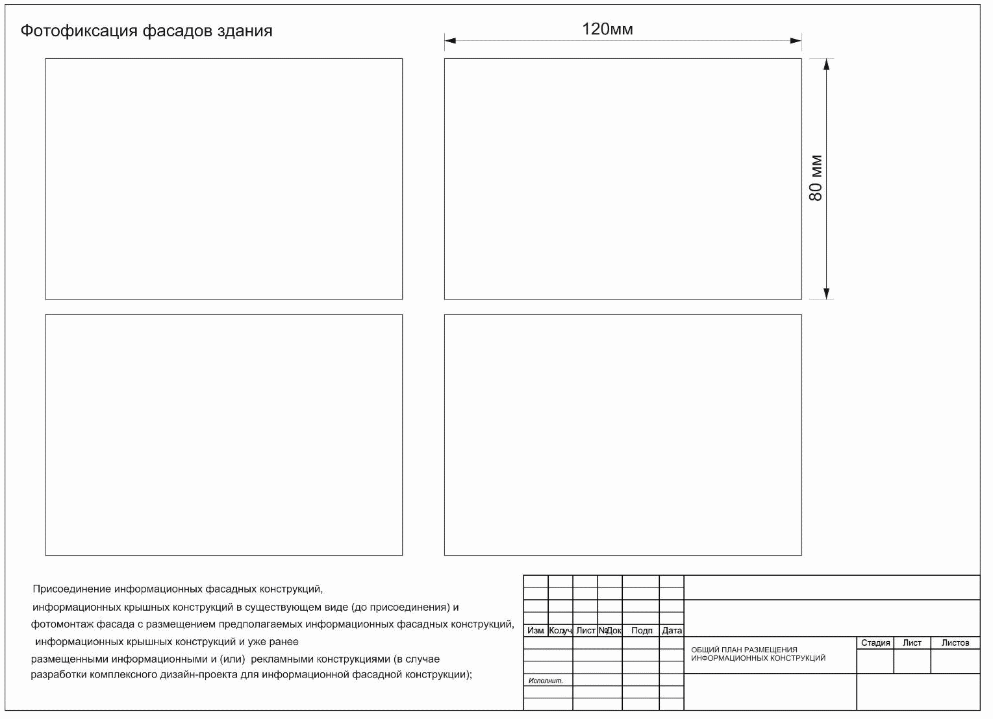

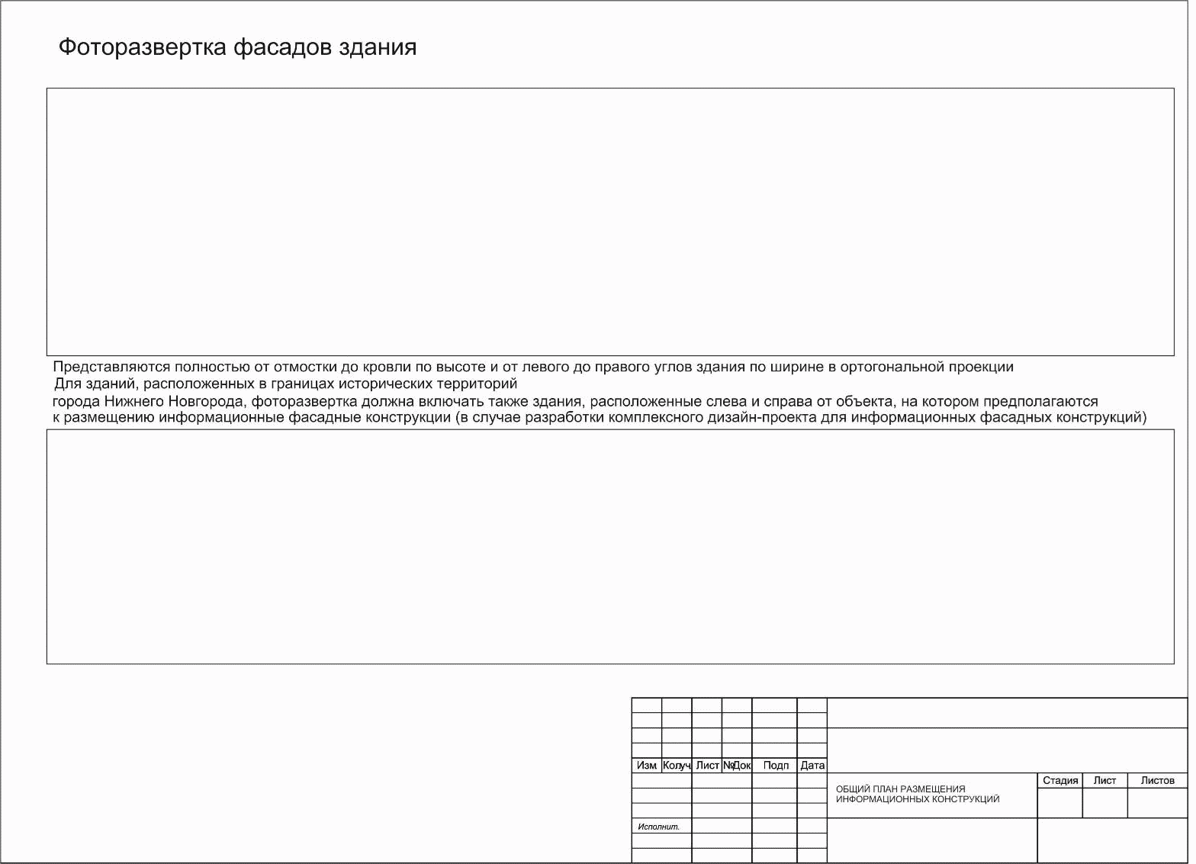

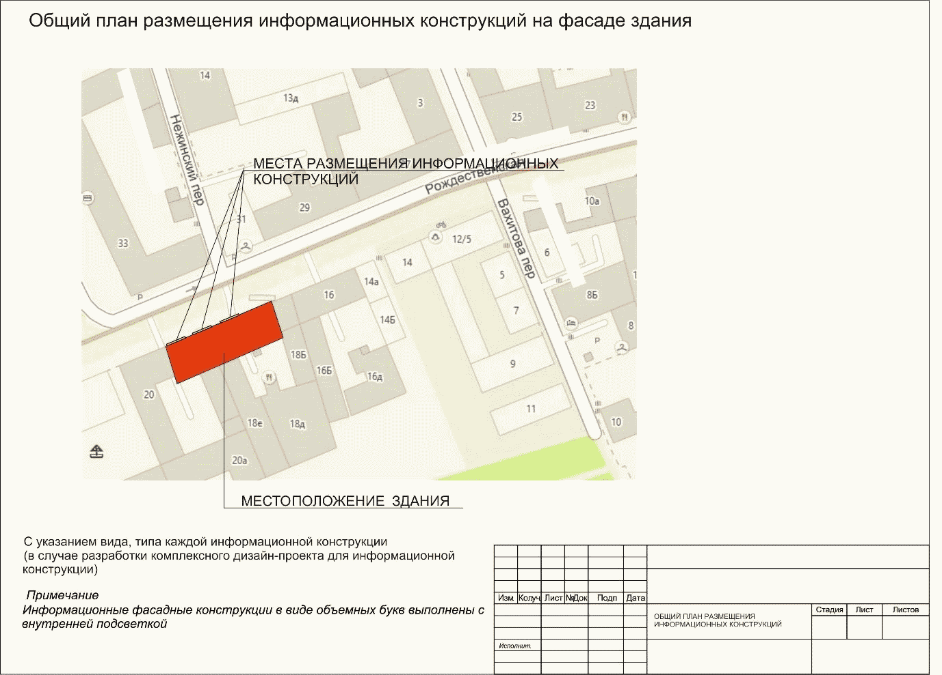

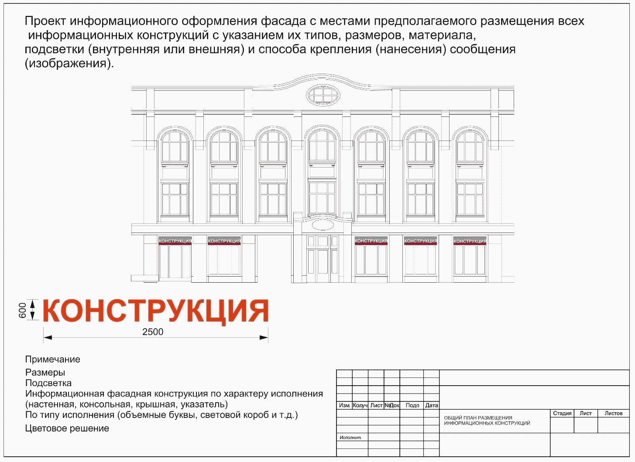

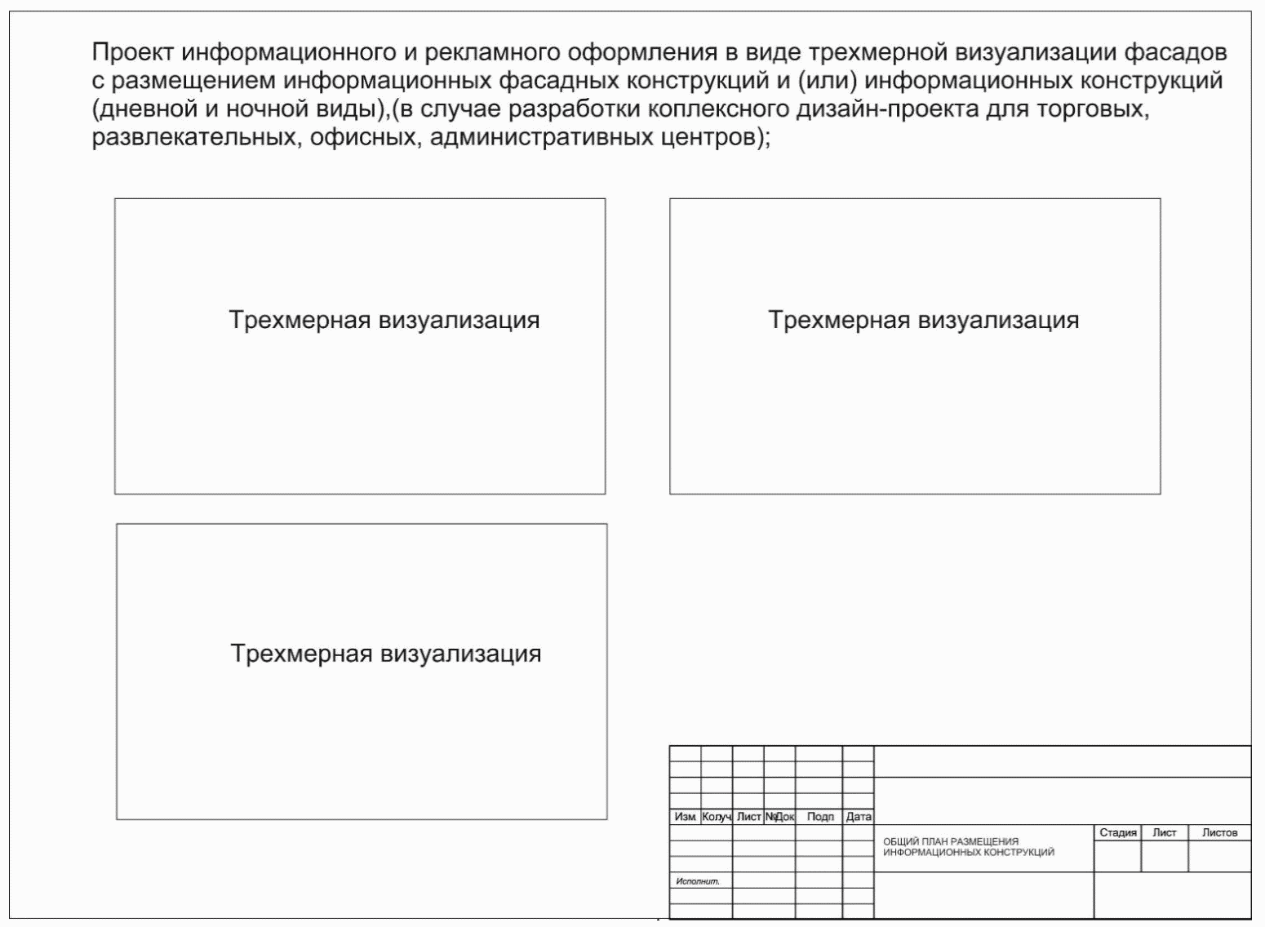

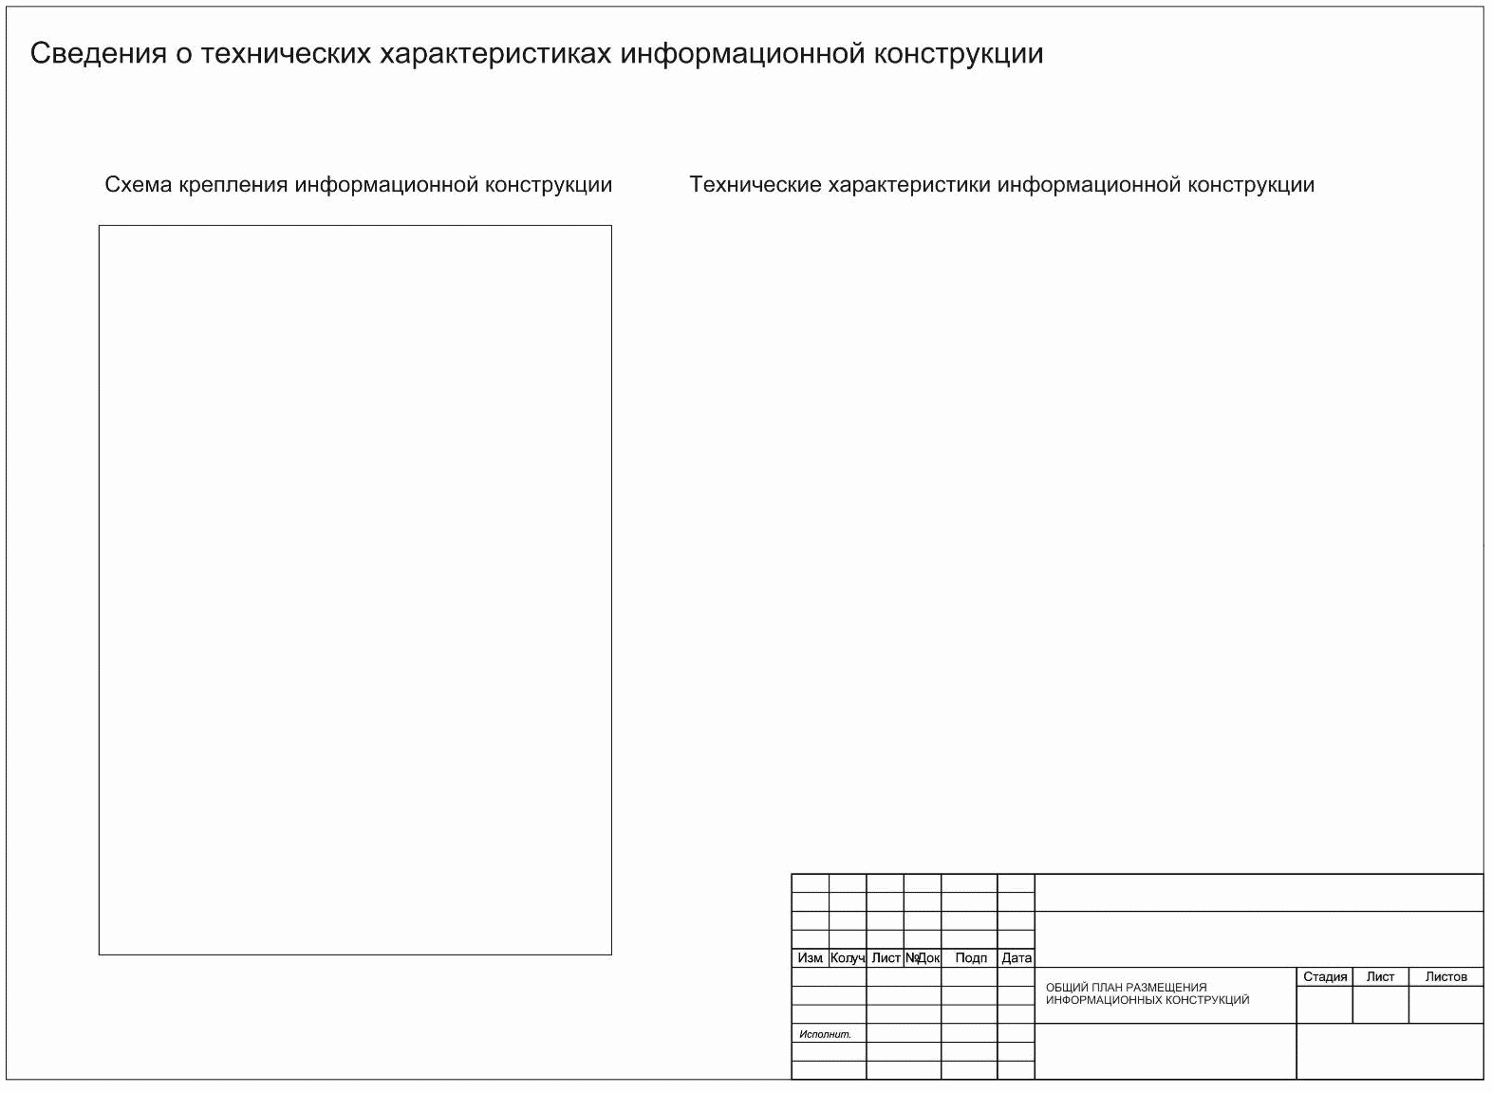

24

Приложение № 3

к Правилам размещения

информационных конструкций

на территории муниципального

образования городской округ

город Нижний Новгород

ПРОЕКТ РАЗМЕЩЕНИЯ ИНФОРМАЦИОННОЙ КОНСТРУКЦИИ

Заявитель ____________________________________________________________
(Ф.И.О. индивидуального предпринимателя/физического лица, наименование юридического лица)

Адрес здания или сооружения, на котором планируется размещение информационной конструкции: __________________________________________________

Тип (вид) информационной конструкции: ________________________________

Размер: ______________________________________________________________

Исполнение информационной конструкции: ______________________________

Экспликация материалов: ______________________________________________

Подсветка: ___________________________________________________________

Цветовое решение (согласно таблице цветов Ral), обоснование:

Информационная конструкция выполнена в соответствии с (выбрать нужное):
архитектурно-художественной концепцией, утвержденной постановлением
администрации города Нижнего Новгорода от _____ № _____

либо
комплексным дизайн-проектом фасадов зданий и сооружений,
согласованным «___» _________20__ г.,

либо
типовым архитектурным решением нестационарного торгового объекта,
утвержденным постановлением администрации города Нижнего Новгорода
от ____________ № __________

либо
индивидуально разработанным форэскизом нестационарного торгового объекта,
согласованным «___» _________20__ г.,

Чертеж с указанием размеров конструкции, элементов конструкции

Компьютерный фотомонтаж информационной конструкции
(на фронтальной фотографии всего фасада здания местности в перспективе)

Согласовано |  | Реестровый номер ______
_______________________ | _______________________ | _____________________
ДАТА | ПОДПИСЬ | Ф.И.О., ДОЛЖНОСТЬ
М.П.

Приложение № 3

к Правилам

размещения информационных

конструкций на территории

муниципального образования

городской округ город Нижний Новгород

АДМИНИСТРАЦИЯ ГОРОДА НИЖНЕГО НОВГОРОДА
_______________________________________________________________________________________
(указать отраслевой (функциональный) орган администрации города Нижнего Новгорода)
УВЕДОМЛЕНИЕ
о необходимости демонтажа информационной конструкции, не соответствующей требованиям к их размещению
________________________ |  |  | № _____________
Постоянно действующей комиссией в составе председателя комиссии -
____________________________________________________________
и членов комиссии -
____________________________________________________________
было обнаружено, что информационная конструкция, размещаемая по адресу:
___________________________________________________________,
установлена и (или) эксплуатируется с нарушением требований, предусмотренных пунктами _______________ Правил размещения информационных конструкций на территории муниципального образования городской округ город Нижний Новгород, утвержденными постановлением администрации города Нижнего Новгорода от «___» _______ 202__ г. № _____.
Содержание информационного изображения:
____________________________________________________________
Тип информационной конструкции:
____________________________________________________________
Площадь информационного поля информационной конструкции:
____________________________________________________________
Владелец информационной конструкции (собственник имущества, к которому присоединена информационная конструкция, либо лицо, управомоченное собственником такого имущества) (нужное подчеркнуть):
____________________________________________________________
Дополнительная информация:
____________________________________________________________
На основании изложенного и руководствуясь разделом 5 Правил размещения информационных конструкций на территории муниципального образования городской округ город Нижний Новгород, утвержденных постановлением администрации города Нижнего Новгорода от «___» _______ 202__ г. № _____, Вам необходимо в течение 5 (пяти) календарных дней с даты выдачи настоящего уведомления демонтировать информационную конструкцию, не соответствующую требованиям к их размещению, и в 3-дневный срок с даты демонтажа направить письменное уведомление о демонтаже в администрацию города Нижнего Новгорода (указать отраслевой (функциональный) орган администрации города Нижнего Новгорода).
Подписи членов комиссии:
Председатель комиссии: ______________ /________________/
Члены комиссии: ______________ /________________/
______________ /________________/
Руководитель отраслевого (функционального) органа
___________  (подпись) М.П. | / | _________________  (Ф.И.О.) |  | "___" ____________ _____ г.
С уведомлением ознакомлен: ____________________________________________________________
(Ф.И.О., должность, дата, телефон)

